بسم الله الرحمن الرحيم
مديرية التربية والتعليم / |  | اليـوم:
مدرسة |  | التاريخ:
المبحث: العلوم |  | زمن الامتحان: 45 دقيقة
الصف: الخامس الأساسي |  | العلامة العظمى: (20)
الاختبـار النهـائي للفصـل الدراسـي الثاني / العـام الدراسـي 2017/2018 م
ملحــوظـة: أجـب عن جميـع الأســئلة الآتية وعددها ( 2) علمـاً بأن عـدد الأوراق ( 2 ) والإجابة على نفس الورقة.

اسم الطالب:

السؤال الأول ( 12علامة)
أ- تأمل النشرة الجوية لمدينة الزرقاء (الرصيفة ) ثم أجب عن الأسئلة الأتية ( 10 علامة )
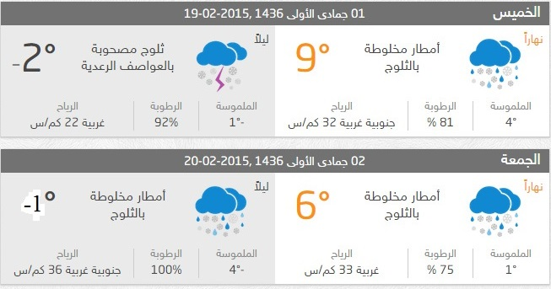
1- ما عناصر الطقس الوارد ذكرها في النشرة الجوية ؟
2- أي الايام كان فيه الطقس مثلجا ؟ ما الدليل على ذلك ؟
3- صف الحالة الجوية المتوقعة يوم الجمعة ليلا ؟
4- ما اتجاه الرياح ومقدار سرعتها يوم الخميس نهارا ؟
5- ما هو الفرق بين المناخ والطقس ؟
6- سم الاجهزة المستخدمة في قياس كل مما يلي
- درجة الحرارة ( )
- كمية المطر ( )
- سرعة الرياح واتجاها ( )
ب- تمثل النشرة الجوية الاتية حالة الطقس بالأردن في احد الايام : ( 2 علامة )
(( يكون الطقس غائما جزئيا في المناطق الشرقية والوسطى من المملكة ، ويحتمل تساقط الامطار المصحوبة بالرعد على المناطق الشمالية ، ويحتمل تساقط الثلوج على المناطق الجبلية ، ام في خليج العقبة فيكون الجو مشمسا ، ودرجات الحرارة مرتفعة نسيبا ))
عبر عن هذه النشرة برسم رموز الطقس المناسبة على الخارطة
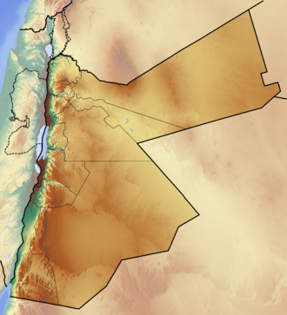

السؤال الثاني ( 8 علامة )
أ- اكمل الفراغ في الجدول الاتي الذي يمثل مقارنة بين ظاهرة الانجماد والصقيع ( 2 علامة )
الصقيع | الانجماد
 |  | منطقة الحدوث
 |  | الأثر السلبي

ب- يمثل الشكل العلميات الرئيسة لدورة الماء في الطبيعة ادرس الشكل ، ثم اجب عن الاسئلة التي تليه (6 علامة )

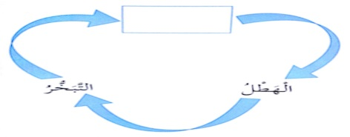

1- ما اسم العملية المشار اليها بالفراغ بين السهمين ؟
2- متي تحدث عملية التبخر ؟
3- متي تحدث عملية الهطل ؟
4- اذكر سطحين يمكن للندى ان يتكون عليهما ؟
5- ما اضرار الضباب ؟
6- ما نوع الهطل في منطقة اذا كانت درجة حرارة هي -2 ؟

انتهت الأسئلة
مَعْ أُمْنِيَاتِي للجَميع بالنَّجَاحِ والتَّوفِيق
مُعَلِّمُ المادَّة : عمر محمد

الاجابة النموذجية
السؤال الاول :
1- درجة حرارة ، الرطوبة ، سرعة الرياح واتجاهها ، نوع الهطل

2- الخميس والجمعة ، لان درجة حرارة دون الصفر بقليل

3- تكون درجات الحرارة دون الصفر المئوي فتصل - 1 درجة مئوية ويستمرتساقط امطار مخلوطة بالثلوج وتكون الرياح جنوبية غريبة

4- جنوبية غريبة وما مقدار سرعة 32 كم / الساعة

5- المناخ : وصف عام لحالة الجو في منطقة واسعة مدة زمنية طويلة لا تقل عن سنة
الطقس : وصف حالة الجو في منطقة محدودة مدة زمنية قصيرة

6- درجة الحرارة ( الثيرمو متر )
كمية المطر ( الهيتو مو متر )
سرعة الرياح واتجاهها ( الا نيمو متر )
ب-
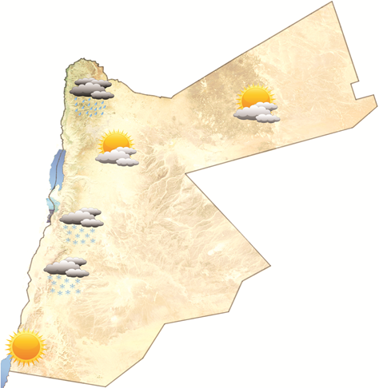

السؤال الثاني
أ-
الصقيع | الانجماد
المناطق الصحراوية ( الجافة ) | المناطق الرطبة | منطقة الحدوث
تدمير النبات | عرقلة السير وحدوث الانزلاق | الأثر السلبي

ب-
1- التكاثف
2- عندما ترتفع درجة حرارة
3- عند ما تكبر قطرات الماء الموجود في الغيوم في الحجم لدرجة لا تستطيع معها الرياح حملها اكثر من ذلك فتسقط بفعل الجاذبية الأرضية
4- ( النوافذ ، اوراق الاشجار )
5- عرقلة حركة السير ، حجب الرؤية
6- نوع الهطل (( الثلج ))
مَعْ أُمْنِيَاتِي للجَميع بالنَّجَاحِ والتَّوفِيق
مُعَلِّمُ المادَّة : عمر محمد

